目录

一、 微信公众号注册申请流程 8

二、配置公众号支付： 15

三、获取公众号appid、密钥： 17

四、账号关联（appid绑定）： 18

1. **微信公众号注册申请流程**

**准备资料：**

* 未申请过公众号的邮箱，手机号
* 公司法人身份证（正反面）
* 对公银行账号、开户银行/支行、名称、地址、
* 营业执照
* 公司门头照

注：同一营业执照只允许申请2个公众号；如果多个需要申请上限

**方法/步骤：**

第一步：打开微信公众平台官网：<https://mp.weixin.qq.com/> ;右上角点击‘立即注册’

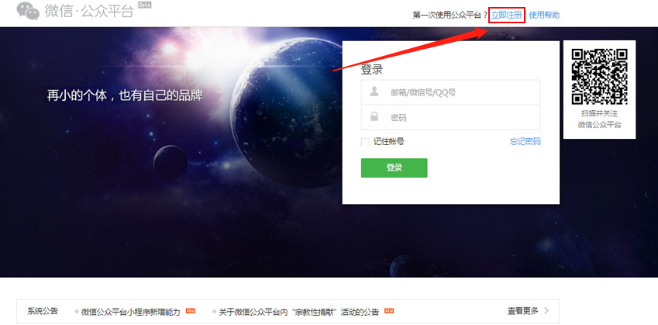

第二步：选择注册公众号类型点击即可（根据自己所需用途选择对应类型；一般都为服务号；所以选择【服务号】 ）

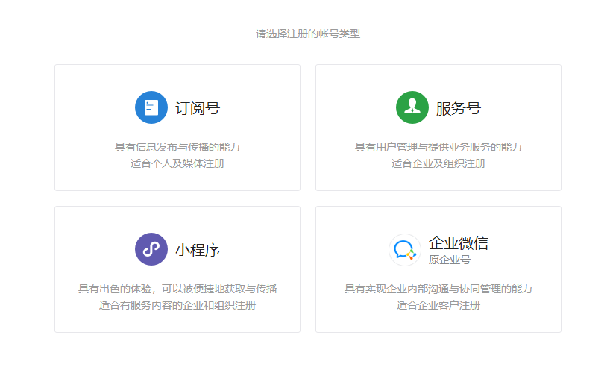

第三步：填写邮箱，接收注册验证码；然后登录您的邮箱，查看激活邮件，填写邮箱验证码激活，点击注册

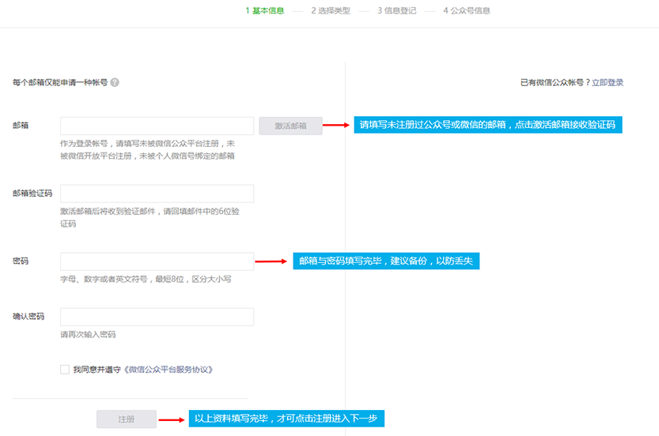

第四步：点击注册后跳转下图；了解订阅号、服务号和微信企业微信的区别后，选择需要的账号类型

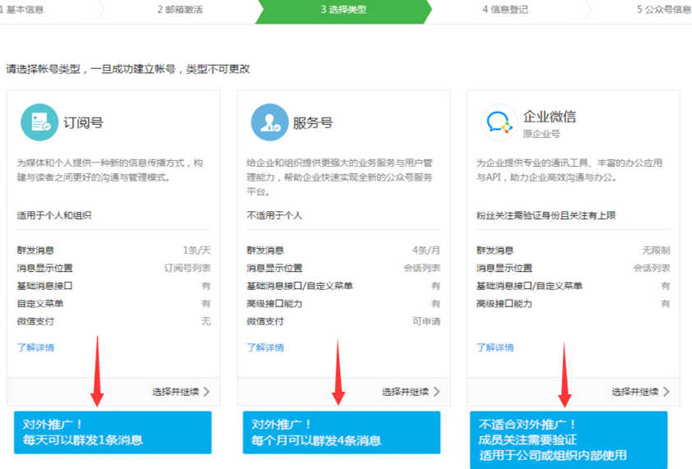

第五步：信息登记，公司请记得选择企业->企业类型；

选择企业之后，填写企业名称、营业只好注册号，选择验证方式（选择微信认证即可）最后进行管理员信息登记

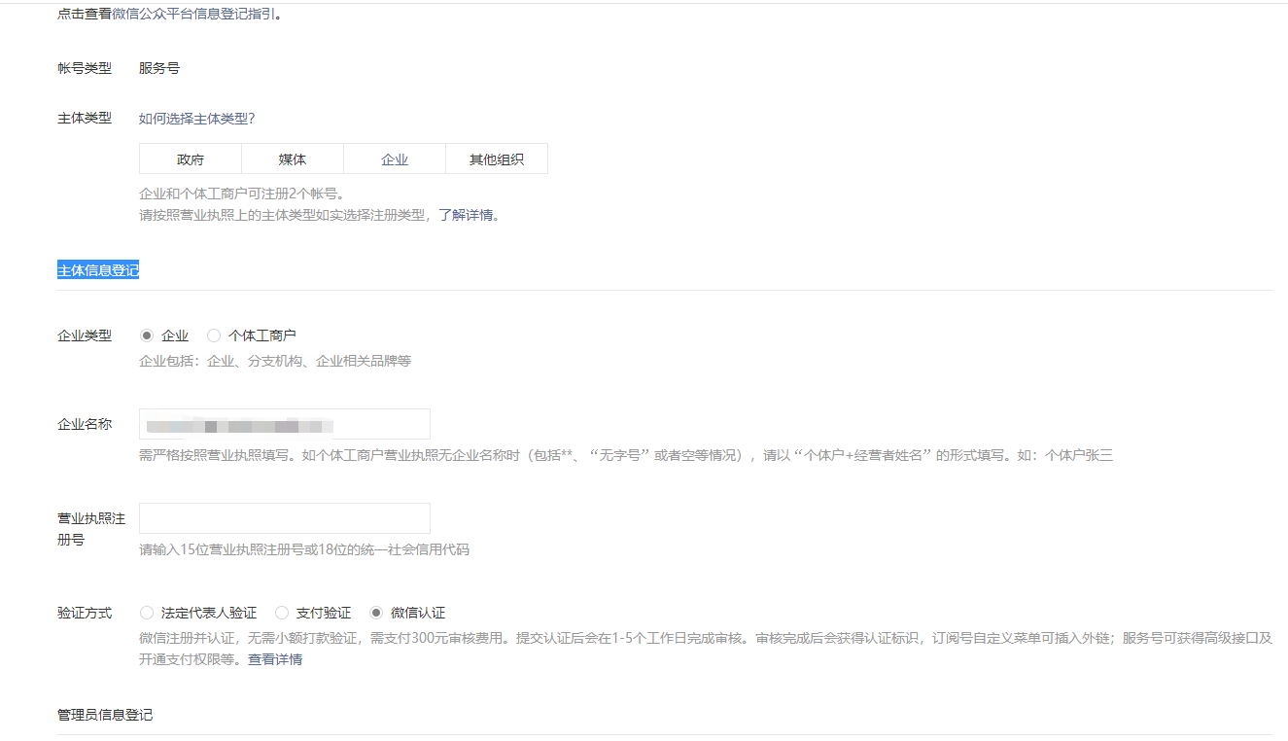

第六步：填写账号信息，包括公众号名称、功能介绍、选择运营地区；完成注册（审核通过后可再修改）

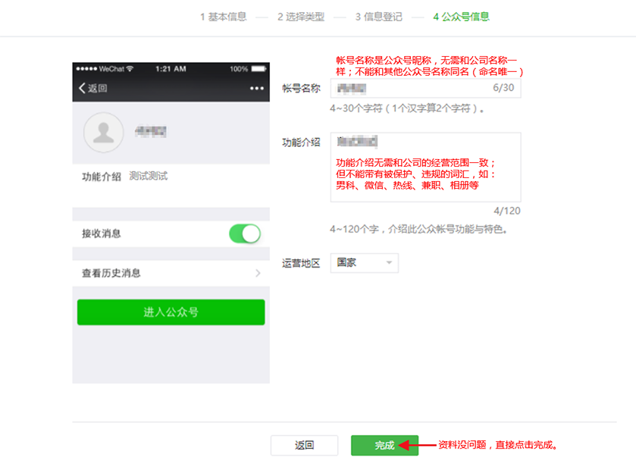

第七步：注册完后登录公众号账号点击右上角‘认证详情’>‘开通’

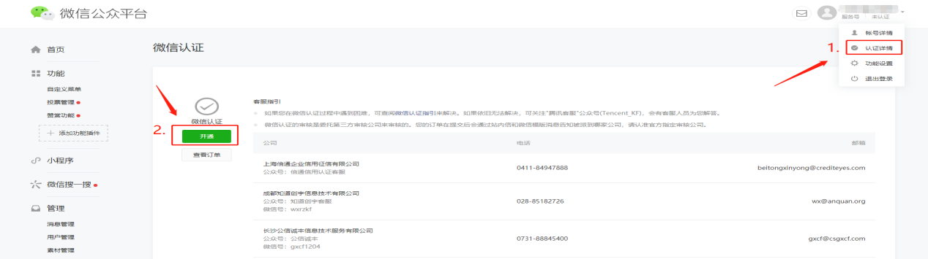

第八步：如图点击下载‘申请认证公函’进入下一步开始申请

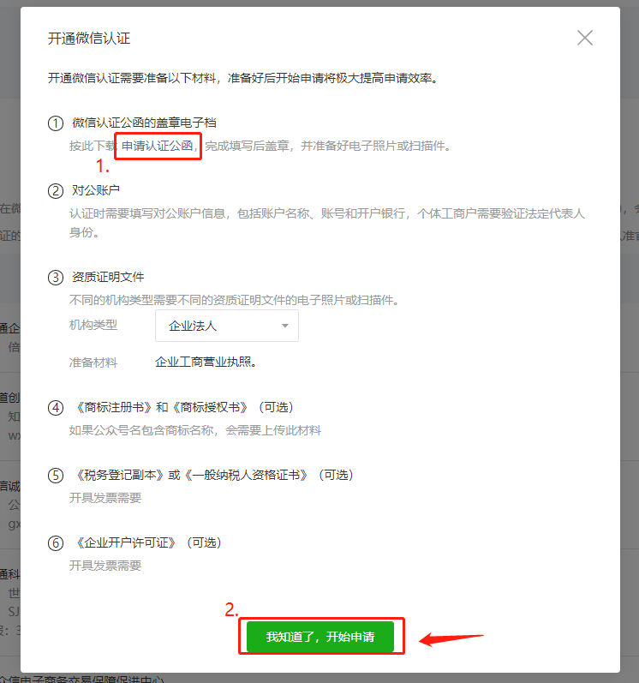

第九步：填写资料；上传加盖公章的原件照片或扫描件；填写企业信息、对公账户信息、认证人信息（需要微信扫码认证）填写完成后点击下一步

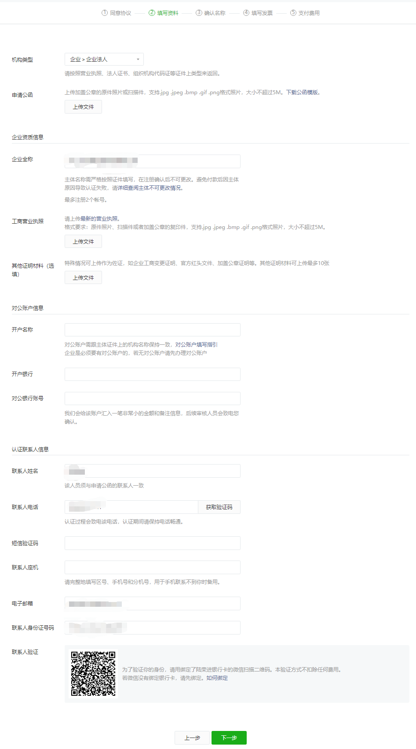

第十步：确认名称：填写公众号申请认证名称

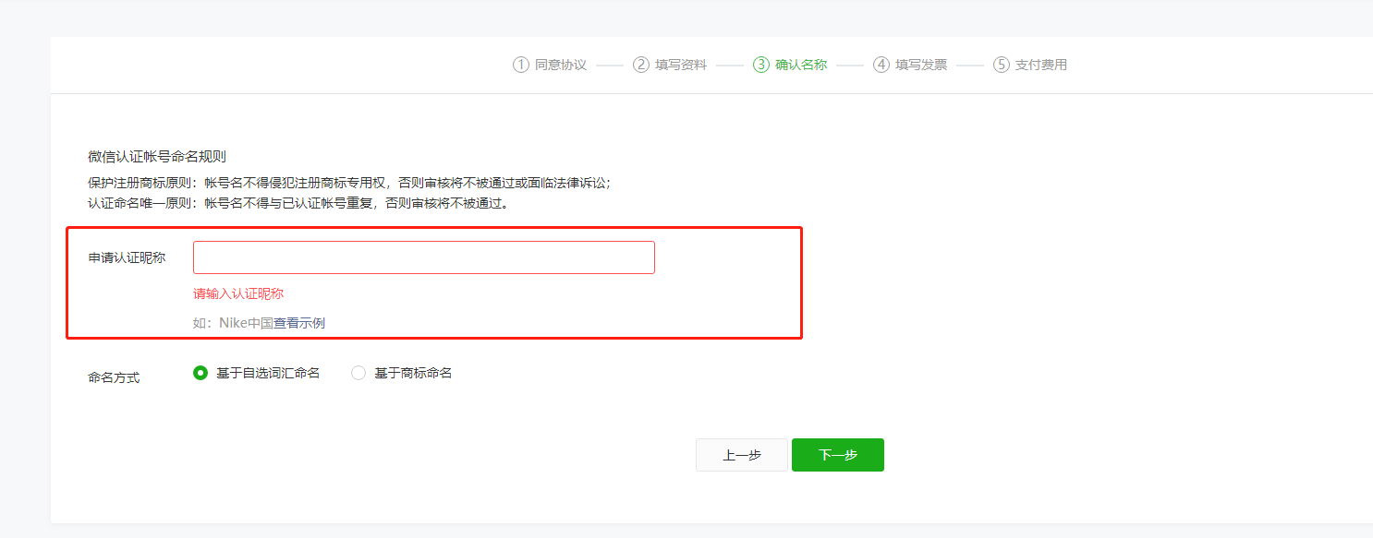

第十一步：填写是否需要发票；需要发票的话需要上传税务登记书等资料，反之，则不需要，点击下一步

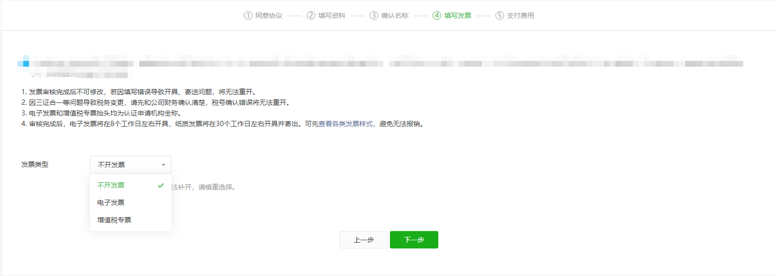

第十二步：支付认证费用：直接微信扫二维码支付300元认证费（每年需向缴纳300元的认证费用），之后腾讯认证第三方会给运营者账户里转入小额汇款并致电运营者（请保持电话畅通），需运营者将小额汇款截图发送到指定QQ或邮箱内，等待审核、完成认证。

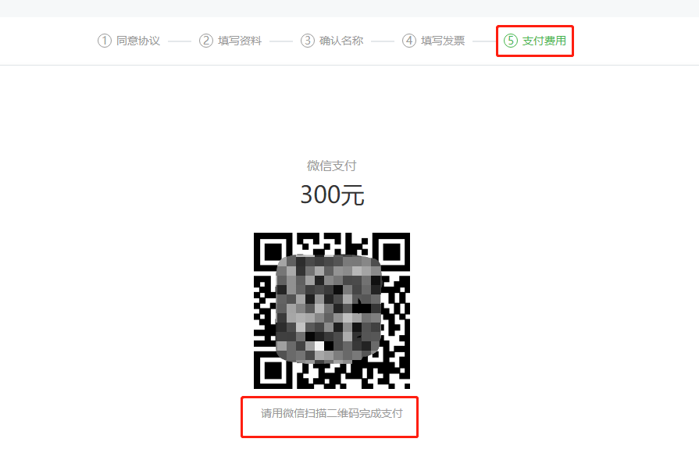

**二、获取公众号appid、密钥：**

登录微信公众平台->左边菜单栏->开发->基本配置

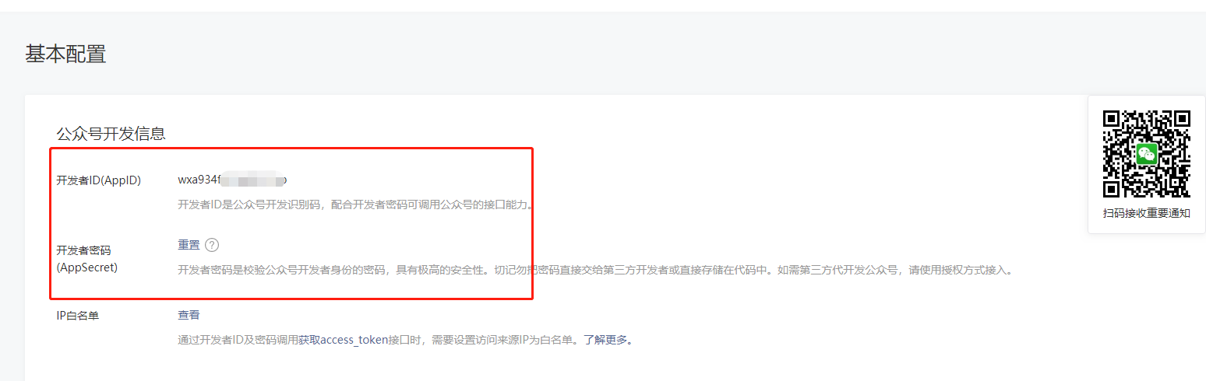

注：开发者密码即密钥；只可在第一次生成时查看；如忘记或者丢失，点击重置即可

**方法/步骤：**

第一步：打开微信公众平台官网：[https://mp.weixin.qq.com/；](https://mp.weixin.qq.com/；登录公众号。)登录公众号。

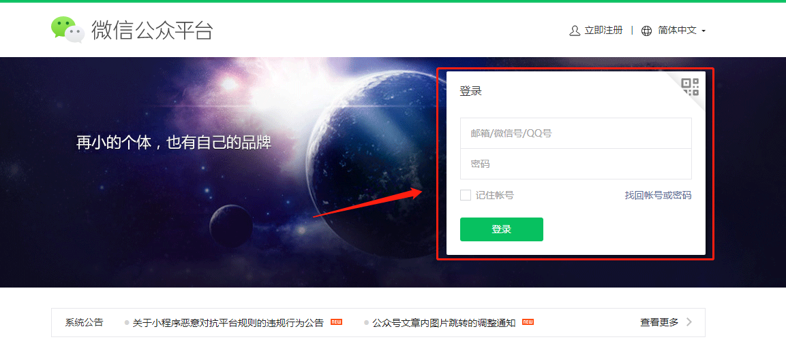

第二步：在左边菜单栏找到开发点击后选择基本配置即可查看

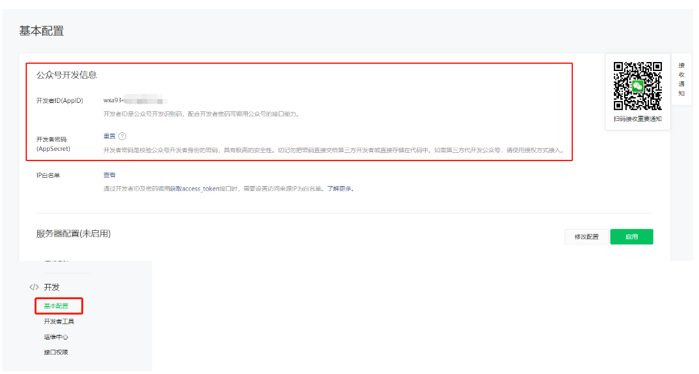

**三、微信支付注册申请流程**

**准备资料：**

* 未申请过公众号的邮箱，手机号
* 公司法人身份证（正反面）
* 对公银行账号、开户银行/支行、名称、地址、
* 营业执照
* 公司门头照

**方法/步骤：**

第一步：打开微信支付官网：<https://pay.weixin.qq.com/>，点击“成为商家”

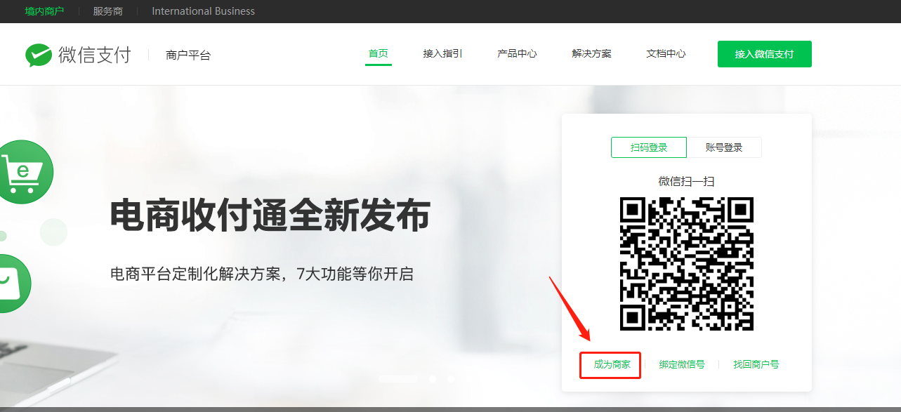

第二步：选择注册微信支付商户号，微信扫码注册

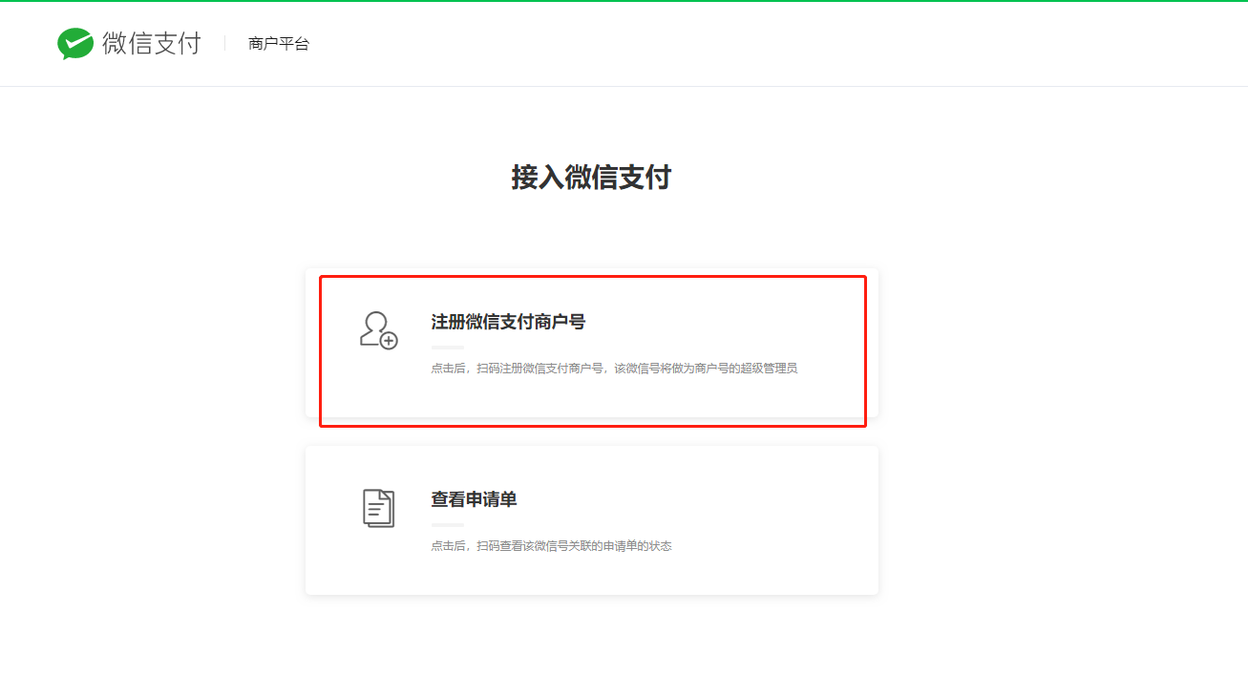

第三步：填写管理员信息，点击申请注册

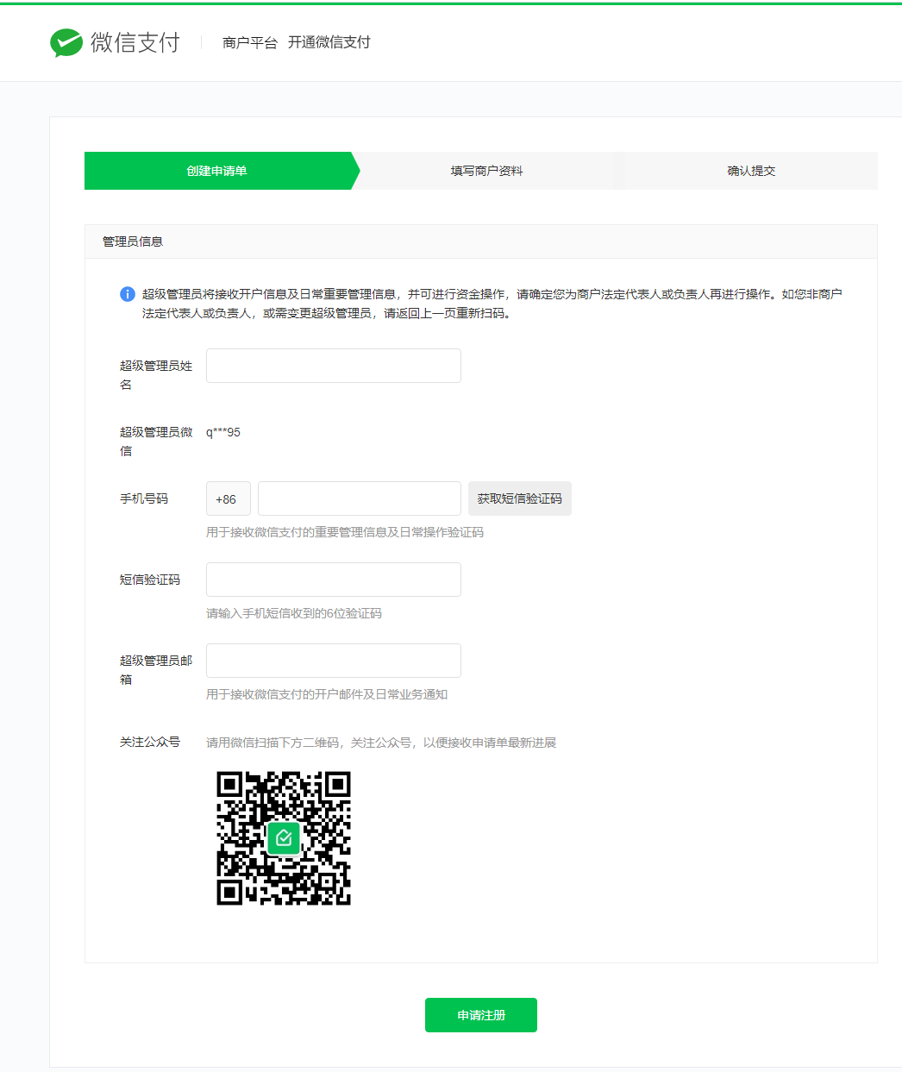

第四步：填写商户信息（包含主体类型、执业执照、组织机构代码、法人正反证件照、对公账户以及经营信息）

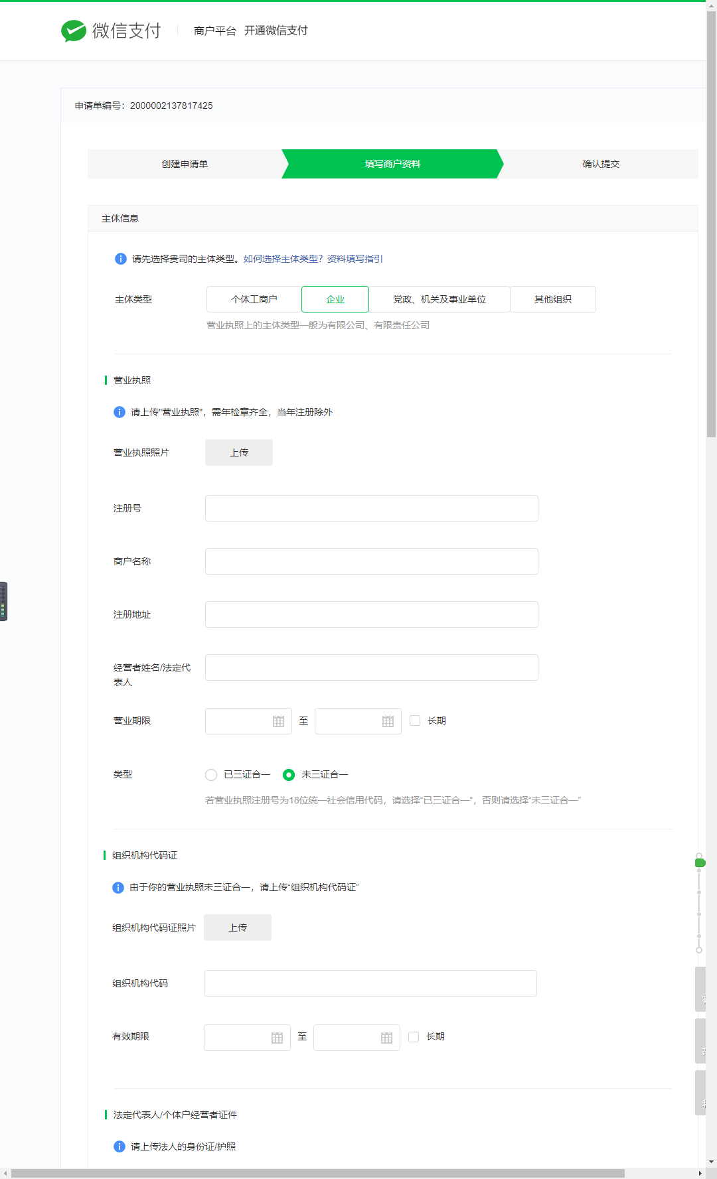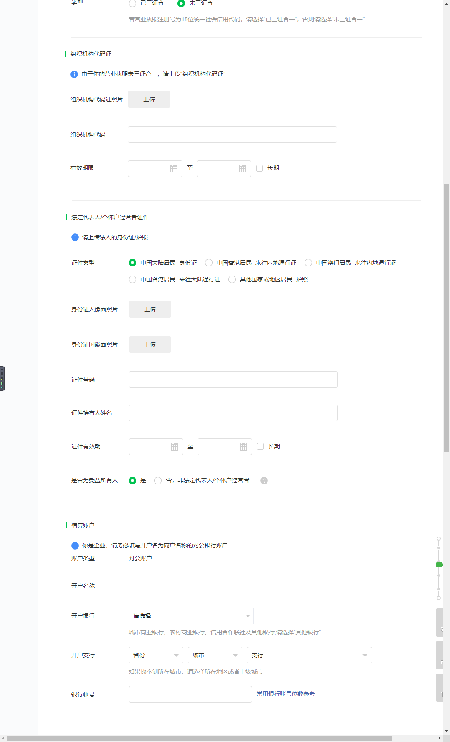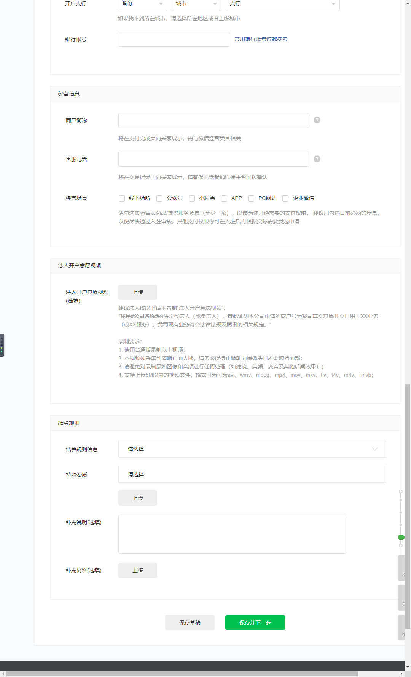

第五步：保存并点击下一步检查确认信息是否正确，确认无误后，点击提交等待审核即可（审核时间为1到5个工作日）

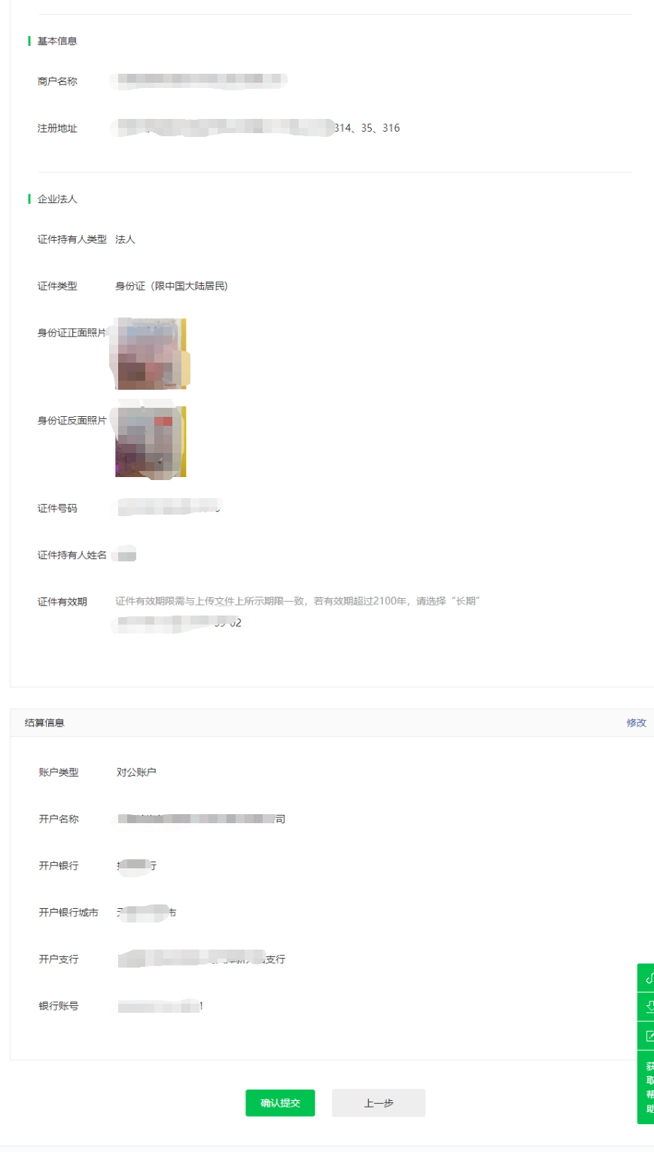

**四、查看商户号以及设置微信密钥：**

**设置密钥：**

第一步：打开官网登录->账户中心->api安全；

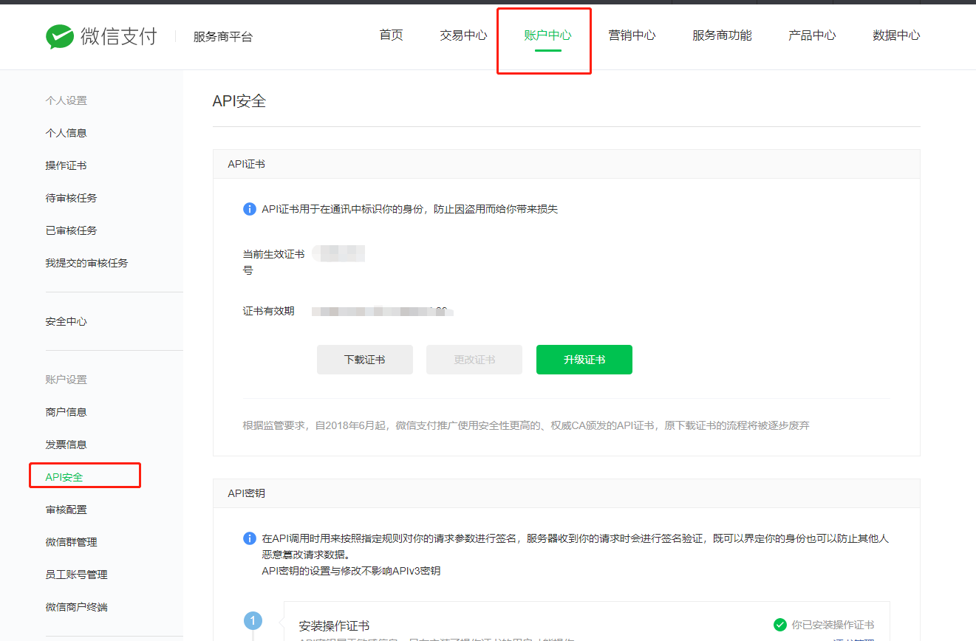

第二步：在下面api密钥点击设置（这里已经设置过了，实际应为立即设置），最后保存即可

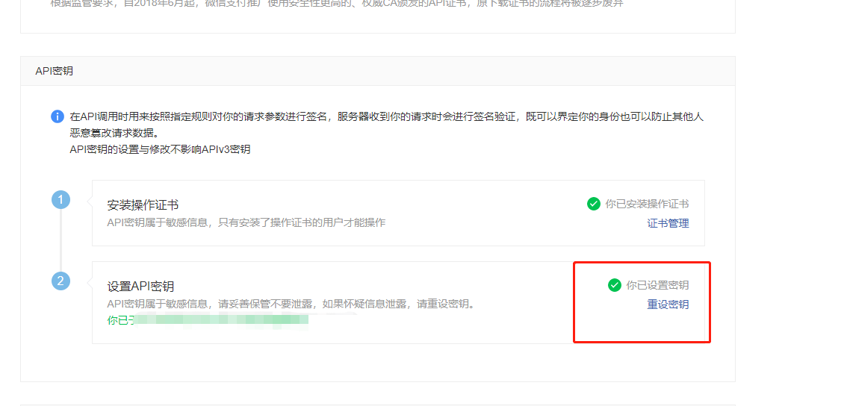

注：微信密钥应当保存好，不可丢失

**查看商户号：**

账户中心->商户信息查看

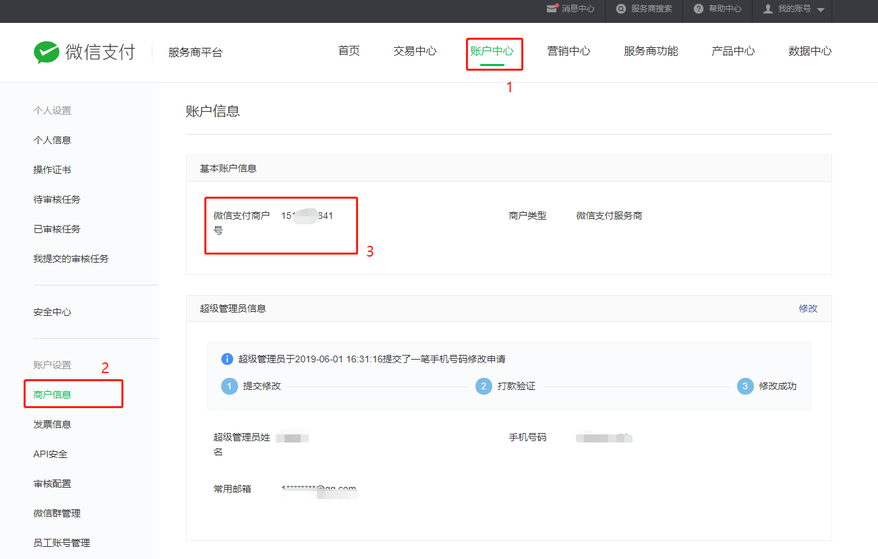

**五、账号关联（appid绑定）：**

微信支付交易发起依赖于公众号、小程序、移动应用（即APPID）与商户号（即MCHID）的绑定关系，因此商户在完成签约后，需要确认当前商户号同appid的绑定关系，方可使用。

****情况一：微信支付与小程序同主体自助授权绑定操作指引（普通商户）****

微信支付官方地址：<https://pay.weixin.qq.com/>

**操作指引**

第一步：登录商户平台-产品中心-[appid授权管理（AppID绑定）](https://pay.weixin.qq.com/index.php/extend/pay_setting/ma)-关联更多Appid，进入授权申请页面；

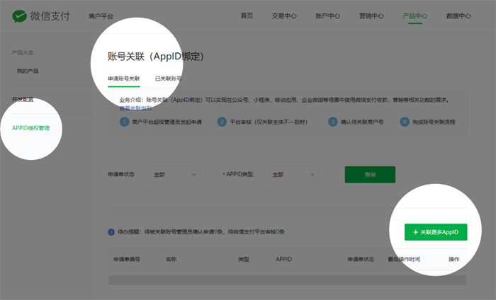

第二步：填写相关已认证APPID信息（小程序appid），阅读并签署《微信支付商户号与APPID授权协议》，点击“确认”提交，发起授权申请；

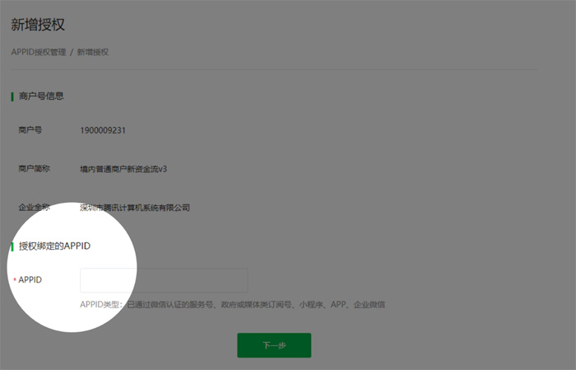

第三步：发起授权申请后，登录小程序在左边菜单栏-微信支付-商户号管理确认授权即可

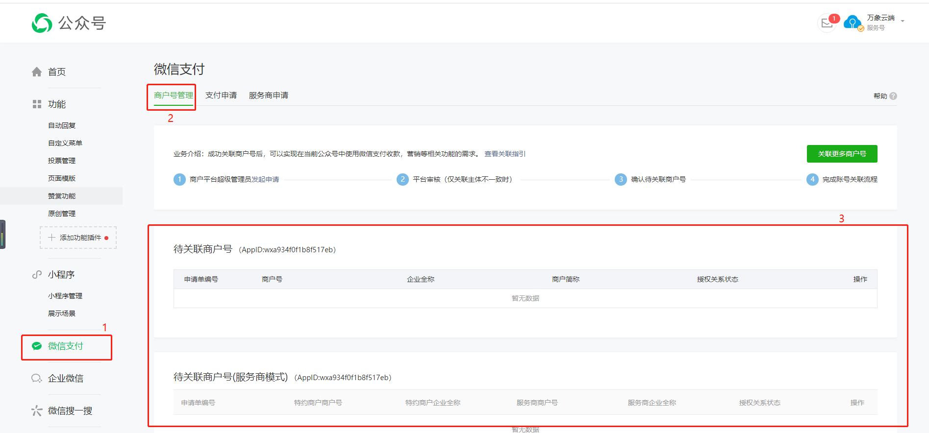

**情况二：商户号与小程序异主体自助授权绑定操作指引**

第一步：登录商户平台-产品中心-[appid授权管理（AppID绑定）](https://pay.weixin.qq.com/index.php/extend/pay_setting/ma)-关联更多Appid，进入授权申请页面；



第二步：填写相关已认证APPID信息，在最下方阅读及签署《微信支付联合运营承诺函》和《微信支付商户号与APPID授权协议》，点击“确认”提交，发起授权申请；

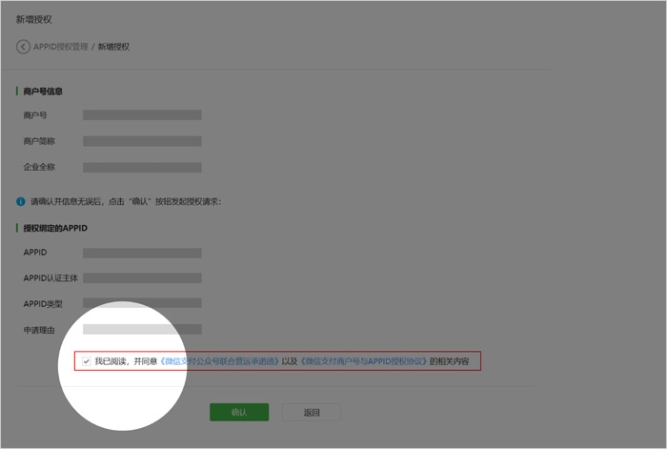

第四步：等待平台审核，一般审核周期为1-2个工作日；

第五步：审核完成后登录小程序在左边菜单栏-微信支付-商户号管理确认授权即可



**六、配置微信公众号与微信支付：**

**相关规则：**

在使用微信支付时，必须配置微信公众号才能正常支付（子商户除外）

如不配置微信支付，只配置公众号将无法使用

且公众号必须绑定微信支付，否则将无法使用

**内容：**

在区域店、店铺配置微信公众号appid、密钥

在店铺配置微信支付

**1.配置微信公众号号：**

**方法/步骤：**

第一步：打开平台地址cloud.zswxyd.com/；登录账号进入店铺

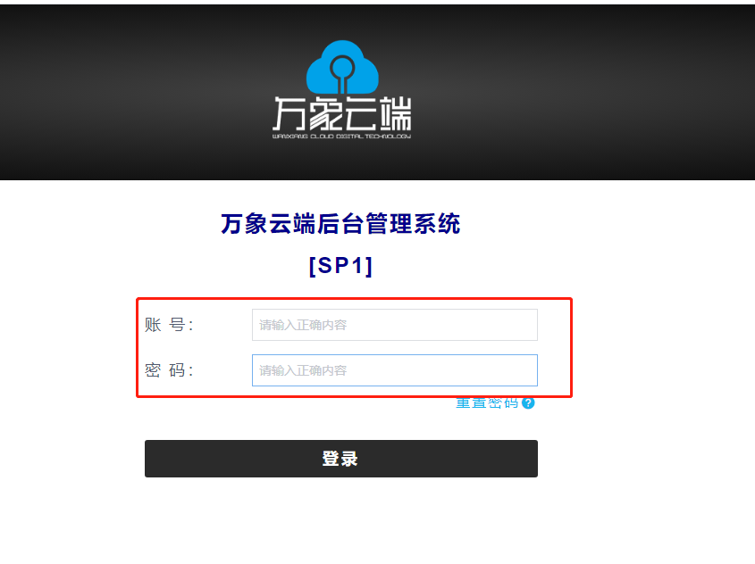

第二步：点击右上角‘系统管理员’选择第一层级别（总店）

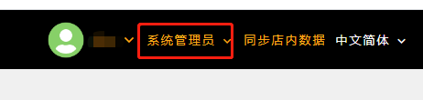

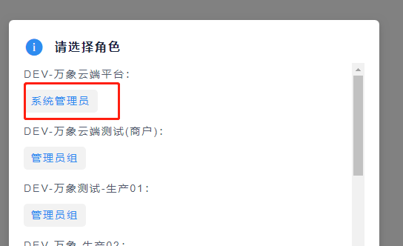

第三步：进入总店后，点击左边菜单栏选择组织架构->下级组织（如果级别不对，将无法查看下级组织选项）

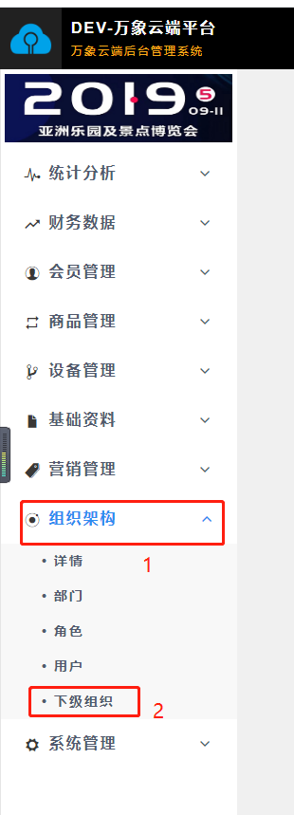

第四步：分别在第二层级别（区域店）和第三层级别（店铺）打开配置

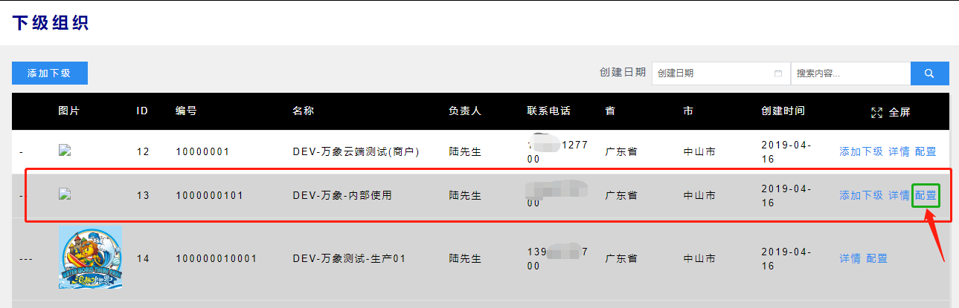

第五步：打开配置后找到下图所示，输入微信公众号Appid和微信公众号密钥，点击保存即可（店铺级别只需要填写appid即可）

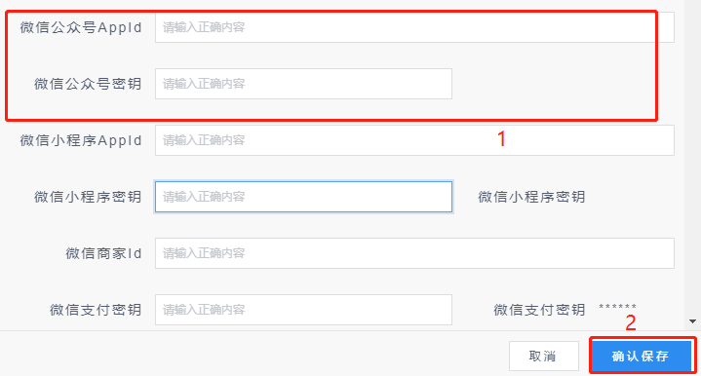

**2.配置微信支付：**

**方法/步骤：**

第一步：在下级组织第三层级别（店铺）打开配置

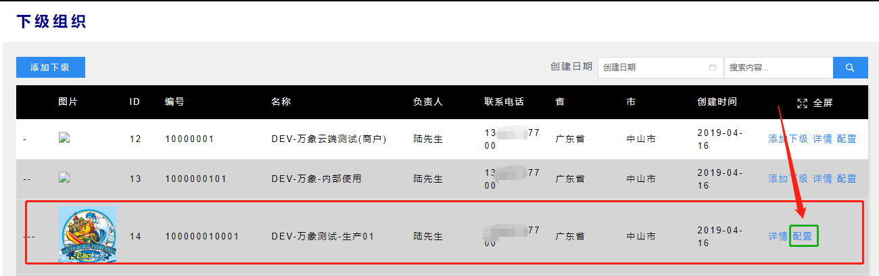

第二步：打开配置后找到下图所示，输入微信支付信息：微信公众号appid（此公众号需绑定微信支付）、需填写微信商家ID（商户号）、微信密钥、微信证书（apiclient_cert、apiclient_key）；然后点击保存即可

